桃園縣富岡國小102學年度第一學期學校經營成果彙整表
【訓導處－衛生組】
活動日期 | 102.10.15
活動名稱 | 102學年度環境教育-節能減炭綠生活教育宣導
活動目標 | 本活動由荒野保護協會周玲朱老師主講，針對四年級學生進行80分鐘的教育宣導活動，活動過程中不僅讓學生習得如何實踐在生活中做到節能減碳，藉由學習單的實作也讓學生獲益匪淺。
活動歷程  及  活動成果 | 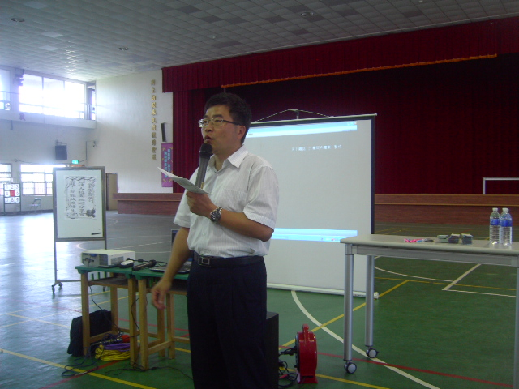 | 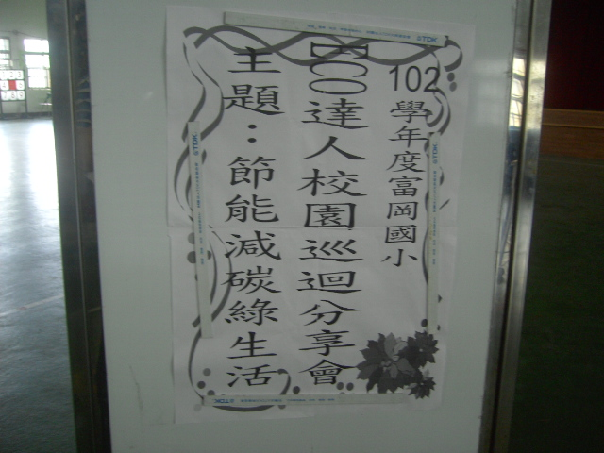
活動歷程  及  活動成果 | 校長生動詳實介紹本次課程的主題及叮嚀學生如何在日常生活中努力實踐節能減碳。 | 本次課程主題海報
活動歷程  及  活動成果 | 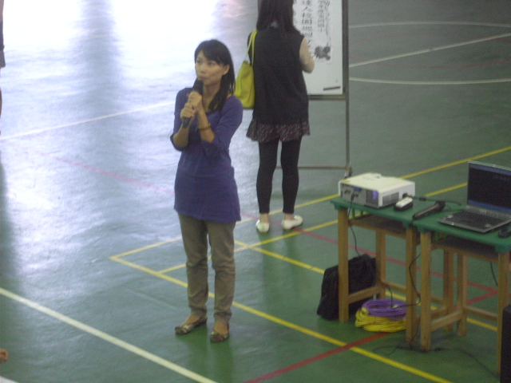 | 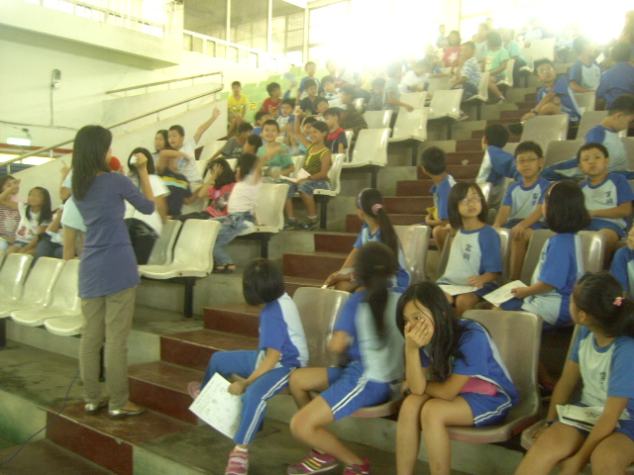
活動歷程  及  活動成果 | 周玲朱老師深入淺出的演講，讓學生獲益良多。 | 老師、學生良好的互動，學生全神貫注的聽講。
檢討與改進 | 希望透過荒野保護協會此次的演講機會，讓學生落實在生活中能實踐節能減碳的環境教育。
承辦人： 主任： 校長：

